30-6-2020

HEP1 Wat wil de klant? | Dubbelklik

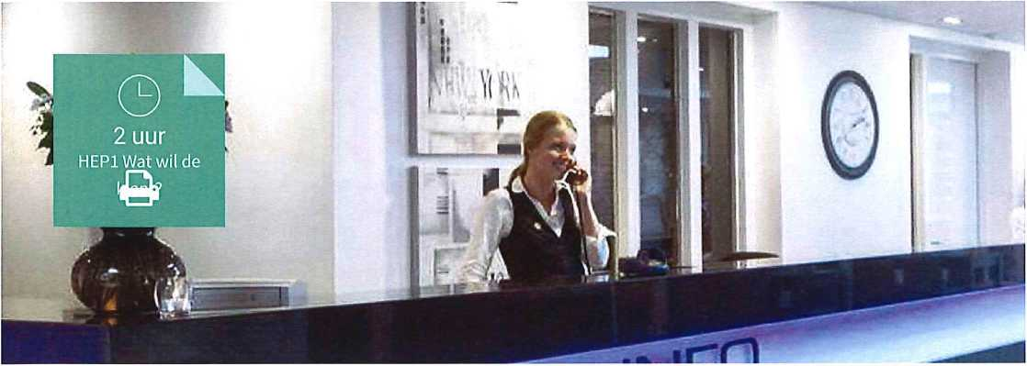

© Je gaat verder met een opdracht waaraan je al begonnen was.



Het personeel in het hotel is altijd in de weer om de klant tevreden te stellen. Als een klant tevreden is, komt hij misschien nog eens terug en vertelt hij zijn positieve ervaring aan anderen. In deze taak ben je bezig met het voorbereidende werk om een congres voor een klant te organiseren.



1

* Open het bestand HEP Planning. Noteer hierin welke en wanneer je de opdrachten gaat uitvoeren.
* Sla het bestand op als HEP Planning [jouw naam].

1.2

MS WORD

Het hotel organiseert geregeld congressen voor bedrijven. Ook nu heeft een bedrijf contact met het hotel opgenomen. De manager vraagt aan jou om dit congres verder te organiseren.

Omdat de manager alleen heeft doorgegeven dat er een bedrijf is dat een congres wil organiseren, neem je via de mail contact op met de bedrijfsleider van dat bedrijf, de heer G.R. Ouwenaar.

Het bedrijf dat het congres wil organiseren is Van Hattum en Blankevoort (<http://www.vhbinfra.nl>).

<https://mijndubbelklik.nu/node/14965/take/1>

1/6

30-6-2020

HEP1 Wat wil de klant? | Dubbelklik

**1**

Bekijk de website van dit bedrijf en noteer minimaal drie kenmerken van dit bedrijf. Je kunt denken aan: techniek,... enz.

**Antwoord**

2

Bedenk minimaal 10 vragen die je aan de bedrijfsleider van Van Hattum en Blankevoort, de heer G.R. Ouwenaar, kunt stellen om het congres goed te kunnen organiseren.

Let op: deze vragen heb je later in taak 2 weer nodig!

Bijvoorbeeld:

* thema of reden van het congres;
* hoeveel mensen worden er verwacht;
* hoe komen de mensen naar het hotel;
* eten & drinken;
* overnachting;
* zaalhuur.

**Antwoord**

**3**

Laat jouw vragen aan een klasgenoot zien en vraag om feedback en eventueel aanvullende vragen. Noteer na dit gesprek de feedback/vragen.

**Antwoord**

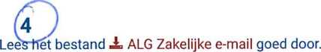

Wat is meestal de bedoeling van een zakelijke e-mail?

**Antwoord**

<https://mijndubbelklik.nu/node/14965/take/1>

2/6

30-6-2020

HEP1 Wat wil de klant? | Dubbelklik

**5**

Wat noteer je in de mail in het vakje achter 'Aan'?

**Antwoord**

6

Wat noteer je in de mail in het vakje achter 'Onderwerp'?

**Antwoord**

**7**

* Open een e-mailprogramma en schrijf een zakelijke e-mail aan de heer Ouwenaar (g.r.ouwenaar @ infra-zuidholland.nl) met jouw vragen.
* Maak een printscreen van deze mail.
* Sla de printscreen op als HEP1 Zakelijke email [jouw naam] en lever het hieronder in.



Een paar dagen later reageert de heer Ouwenaar. Nu kan het voorbereidende werk beginnen.

**1**

Open de e-mail van de heer Ouwenaar.

Zoek jouw verstuurde vragen erbij uit opdracht 1.2 vraag 2. Zijn alle vragen beantwoord? Noteer welke vragen nog niet zijn beantwoord. Deze vragen kun je later nog stellen tijdens het gesprek over de offerte.

**Antwoord**

**2**

* Open het bestand Jp HEP1 Draaiboek en sla het op met als naam HEP1 Draaiboek [jouw naam]. Tip: bekijk een voorbeeld van een voorbeeld draaiboek.
* Vul alleen de eerste bladzijde in.
* Sla het bestand nogmaals op als HEP1 Draaiboek [jouw naam] en lever het hieronder in.



<https://mijndubbelklik.nu/node/14965/take/1>

3/6

30-6-2020

HEP1 Wat wil de klant? | Dubbelklik

1.4

Ook moet er een offerte worden uitgebracht waarin er diverse keuzemogelijkheden worden aangeboden. Je kiest ervoor om twee soorten offertes te maken: een basis-versie en een uitgebreide versie.

**1**

Ga naar de website van het hotel en zoek de volgende kosten op:

**a**

Kosten van één overnachting in een tweepersoons, standaard of een superior room.

**Antwoord**

**b**

Inschatting van de kosten van een diner, ontbijt en lunch. Stel een goedkope en duurdere variant samen (kijk op de pagina 'Zakelijk').

**Antwoord**

**C**

De huur voor de hele dag van vijf kleine zalen inclusief audioapparatuur en presentatiemogelijkheden.

**Antwoord**

2

Zoek bij twee andere hotels, de prijzen op voor één overnachting voor twee personen in een standaard kamer.

**Antwoord**

<https://mijndubbelklik.nu/node/14965/take/1>

4/6

30-6-2020

HEP1 Wat wil de klant? I Dubbelklik

**3**

Zijn de prijzen van hotel Krimpen concurrerend met de andere hotels?

**Antwoord**

**4**

Welke prijs zou jij hotel Krimpen adviseren? Leg uit.

**Antwoord**

1.5

MS EXCEL

**1**

* Open het bestand JL HEP1 Offerte en sla dit op als HEP1 Offerte [jouw naam].
* Verwerk in dit bestand, op het werkblad 'offerte' alle onderdelen die je in opdracht 1.4 hebt opgezocht.
* Ga naar de website van het hotel en zoek de volgende kosten op:

o Als er voor een onderdeel twee prijzen zijn, noteer dan de laagste prijs bij de basisofferte en de hoogste prijs bij de uitgebreide offerte.

o Als er voor een onderdeel één prijs is, dan noteer je die bij beide varianten.

2

Daarnaast verwerk je de volgende onderdelen in beide offertes:

* Kosten van een grote tent waarin 200 mensen kunnen: € 1.500,-. Dit is inclusief audio en presentatie apparatuur.
* Reken in deze twee dagen, per persoon, op 6 keer koffie of thee met 4 keer een koekje erbij. Kosten van een kopje koffie/thee a € 1,75 en een koekje a € 1,00.
* De kosten voor het gebak bedragen € 2,- per persoon.
* Reken in deze twee dagen, per persoon, op 5 keer frisdrank a € 2,25 en aan sterke drank 2 keer a € 2,75.

**3**

* Bereken voor de basis offerte in kolom H de bedragen per regel.
* Doe hetzelfde voor de uitgebreide offerte in kolom Q.
* Bereken de totalen in cel H24 en Q24.
* Sla dit bestand nogmaals op als naam HEP1 Offerte [jouw naam] en lever het hieronder in.

1.6

<https://mijndubbelklik.nu/node/14965/take/1>

5/6

30-6-2020 HEP1 Wat wil de klant? | Dubbelklik



1

* Open het bestand 'HEP Planning [jouw naam]' van je eigen schijf.
* Vul achter taak 1 het gele deel verder in.
* Sla het bestand HEP Planning [jouw naam] op je eigen schijf op.

In leve ren

Klaar? Scan de QR-code en lever je bestand(en) in.



<https://mijndubbelklik.nu/node/14965/take/1>

6/6